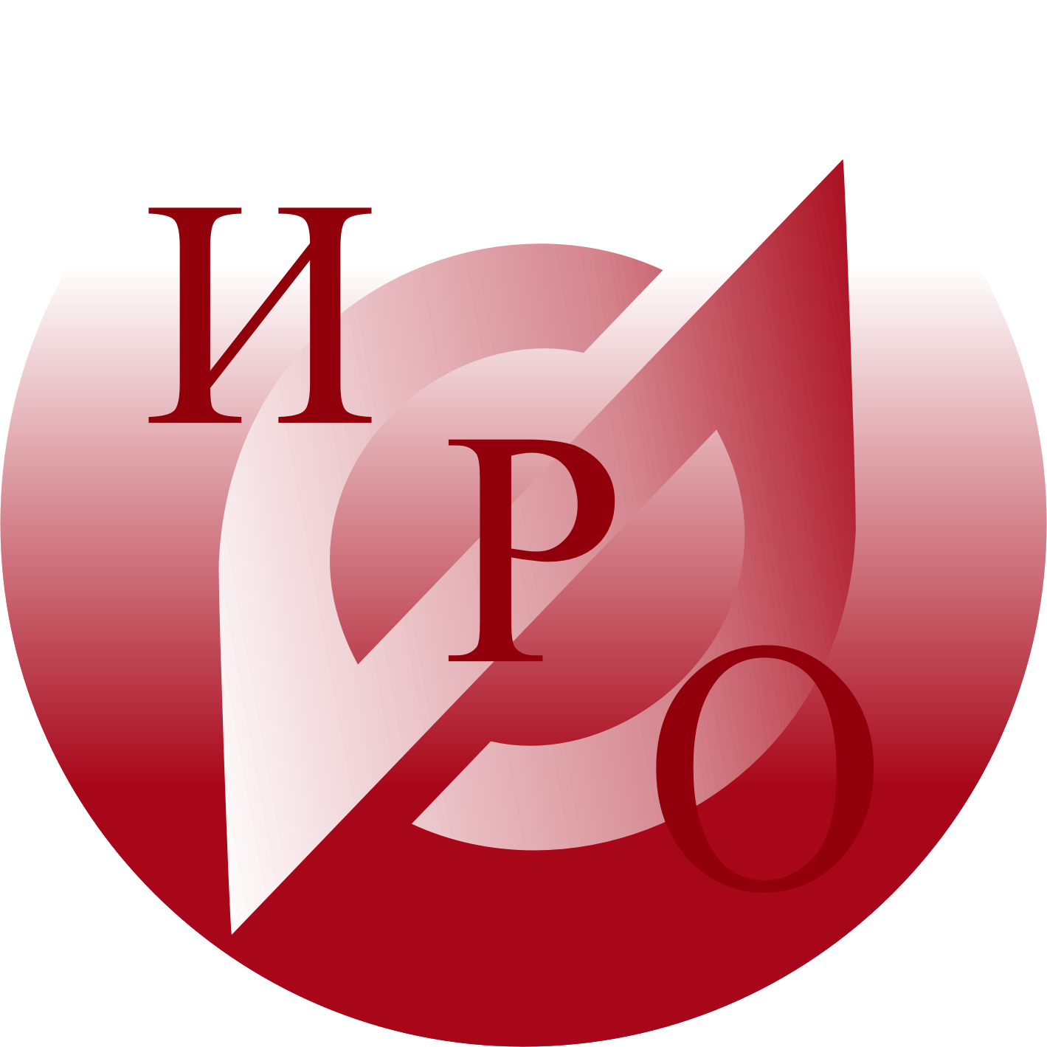
Государственное образовательное автономное учреждение
Ярославской области «Институт развития образования»

Круглый стол
«Проблемы поликультурного образования и воспитания в ОУ»
6 декабря 2012 г.

Информационное письмо
Государственное образовательное автономное учреждение Ярославской области «Институт развития образования» 6 декабря 2012 г. проводит круглый стол «Проблемы поликультурного образования и воспитания в ОУ», посвященный вопросам организации поликультурной среды в образовательном учреждении.
Основные вопросы, планируемые для обсуждения:
- специфика взаимодействия субъектов образовательного пространства
в поликультурной образовательной среде;
- поликультурная компетентность педагога;
- воспитание поликультурной личности;
- инструменты межкультурного диалога и гармонизации этнокультурной ситуации в регионе.
К участию в круглом столе приглашаются специалисты муниципальных органов управления образованием, представители национальных диаспор в Ярославской области, руководители и учителя общеобразовательных учреждений области.
Регистрация участников: 10.30.
Работа круглого стола: 11.00 – 13.00.
Круглый стол состоится по адресу: г. Ярославль, ул. Богдановича, 16, ауд.410. Координатор: Кюребекова Мадина Нусретовна – тел. 32-10-73; kyurebekova@iro.yar.ru.

